第0页：

今天主要来讲一下SVG，内容主要包含两部分

一部分是静态SVG，就是svg静态图片，主要包括：svg的基本语法，如何在网页中使用svg ，svg 和png ，svg和iconfont的比较。

还有一部分是svg动画，这里我们会分享用svg制作一些简单的动画

今天分享的内容呢主要是svg的一些基础知识。

第1页

开始我们今天的分享，在使用一个东西之前，我们首先要看一下他的兼容性。

从这张图我们可以看到svg现在是已经被大部分的浏览器所支持的，也就是说，我们现在已经可以大面积的去使用svg

第2页

讲了这么多SVG ，那么到底什么是SVG

现在看看一下w3c对svg的一些定义

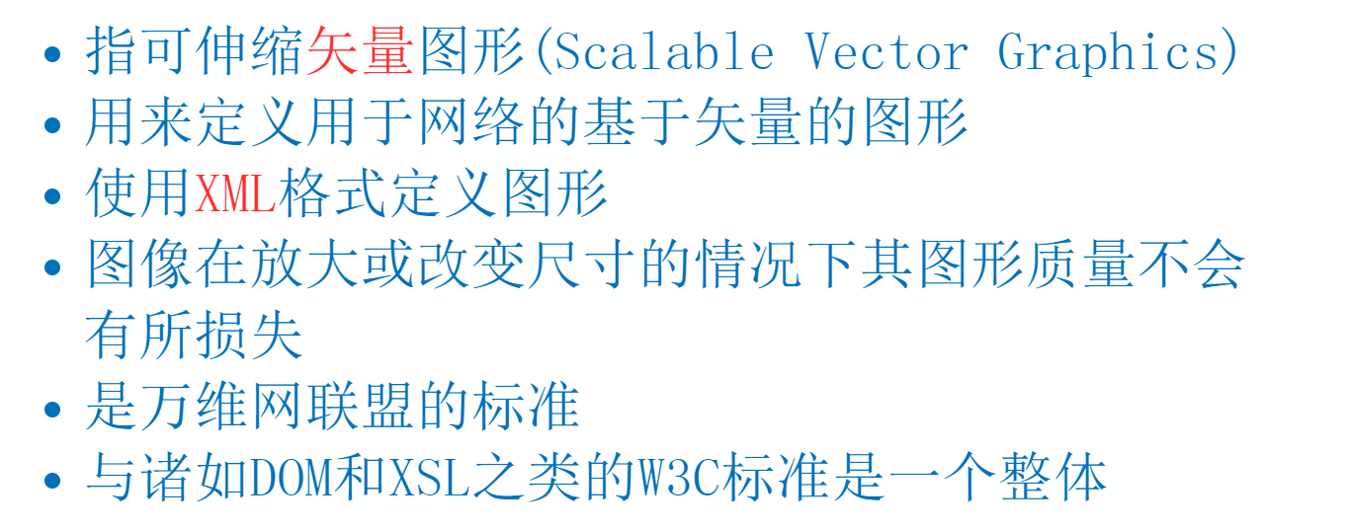

这里呢重点注意一下，1、svg是矢量图形质量不会被图形的放大缩小而影响2、svg是使用xml格式来定义的，下面我们来看一个例子

第3页：

这里使用svg实现的一个笑脸，大家可以看到，svg的图片是由xml格式的文本来组成的。我们来验证一下他是不是不会随着图片的变大变小而发生质量的损失。

第4页

下面我们开看一下定义svg的一些基本形状

直线：

* x1 属性在 x 轴定义线条的开始
* y1 属性在 y 轴定义线条的开始
* x2 属性在 x 轴定义线条的结束
* y2 属性在 y 轴定义线条的结束

折线：

矩形：

rx 和 ry 属性可使矩形产生圆角

圆形：cx cy对应的是圆的中心，r对应圆的半径

椭圆：

* cx 属性定义圆点的 x 坐标
* cy 属性定义圆点的 y 坐标
* rx 属性定义水平半径
* ry 属性定义垂直半径